**Wertorientierungen**

**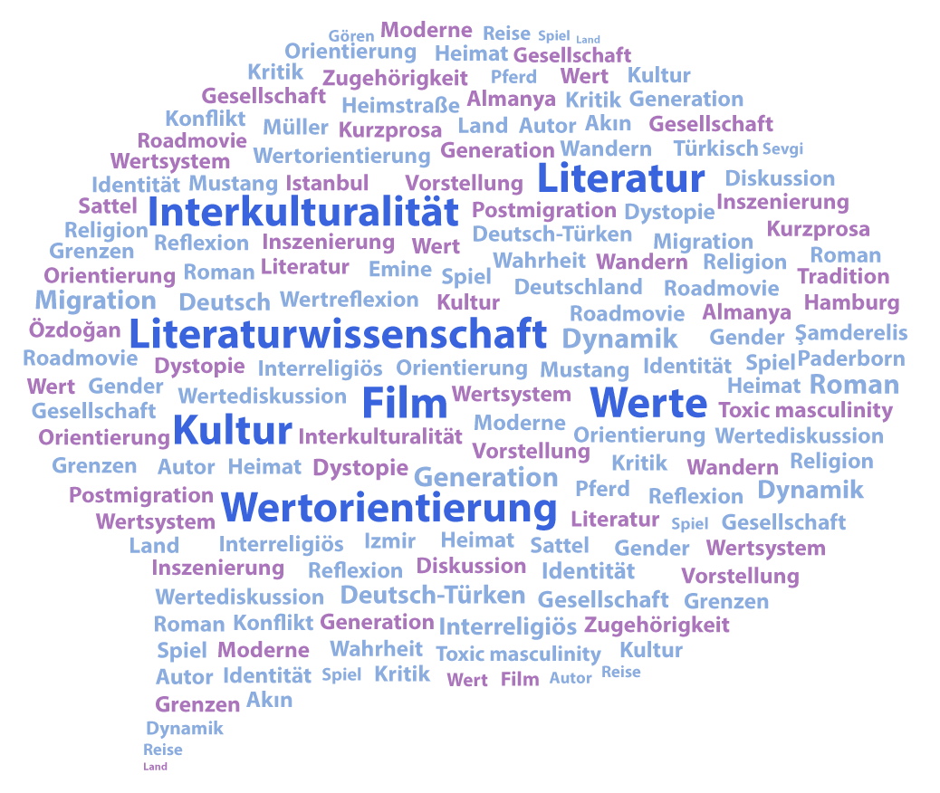Türkisch-deutsche und deutsch-türkische Verhältnisse in Literatur und Film**

**Istanbul Universität, 4.-5. Oktober 2018**

Organisationskomitee: Prof. Dr. Mahmut Karakuş, Prof. Dr. Ortrud Gutjahr, Prof. Dr. Canan Şenöz-Ayata,

Prof. Dr. Ersel Kayaoğlu, Dr. Barış Konukman, Wiss. Mit. İrem Atasoy

Internationale Arbeitstagung der beiden Germanistischen Institutspartnerschaften (GIP)

Izmir-Paderborn und Istanbul-Hamburg in Kooperation mit dem Goethe-Institut Istanbul

|  |  |  |  |
| --- | --- | --- | --- |
|  |  |  | **Universität Paderborn-d9b21226.jpg** |

|  |  |  |  |
| --- | --- | --- | --- |
|  | **daad_logo.gif** | goethe istanbul logo ile ilgili görsel sonucu |  |

|  |
| --- |
| **Programm** |
| Donnerstag, 04. Oktober 2018, 09.00-17.50 Uhr  Rektoratsgebäude der Universität Istanbul |
| 08.30-09.00 Uhr  **Ankunft** |
| 09.00-09.20 Uhr **Begrüßung und kurze Einführung** |
| Prof. Dr. Mahmut Karakuş (Istanbul Universität), Prof. Dr. Ortrud Gutjahr (Universität Hamburg), Assoc. Prof. Dr. Yücel Aksan (Ege Universität), Prof. Dr. Michael Hofmann (Universität Paderborn), Dr. Reimar Volker (Leiter des Goethe-Instituts Istanbul), Prof. Dr. Hayati Develi (Dekan der Philosophischen Fakultät), Prof. Dr. Mahmut Ak (Rektor der Istanbul Universität) |
| 09.20-09.40 Uhr |
| **Man(n) »muß auch mal ein Schwein sein können«. *Toxic masculinity* in Selim Özdoğans *Es ist so einsam im Sattel, seit das Pferd tot ist* (1995)**  Jara Schmidt, M.A. (Universität Hamburg) |
| 09.40-10.00 Uhr |
| **Vom medienspezifischen Suchen und Finden, was von Wert ist. Fatih Akıns Roadmovie *Im Juli* (2000) und Selim Özdoğans Romanadaption *Im Juli* (2000)**  Prof. Dr. Ortrud Gutjahr (Universität Hamburg) |
| 10.00-10.20 Uhr |
| **Romantisches Reisen in Selim Özdoğans *Ein Spiel, das die Götter sich leisten* (2002)**  Felix Lempp, M.A. (Universität Hamburg) |
| 10.20-10.40 UhrKaffeepause |
| 10.40-11.00 Uhr |
| **Traditionelle und moderne Wertsysteme in gegenseitigem Licht: *Die Tochter des Schmieds* (2005) von Selim Özdoğan**  Assoc. Prof. Dr. Nihat Ülner (Hacettepe Universität) und Derya Koray Düşünceli, M.A. (Ankara Universität) |
| 11.00-11.20 Uhr |
| **»[K]einer weiß, was richtig und falsch ist.« Vaterfiguren als Wertorientierung in Selim Özdoğans Kurzprosa (2010)**  Stellan Pantléon, M.A. (Universität Hamburg) |
| 11.20-11.40 Uhr |
| **Heimat als Wertorientierung im Roman *Heimstraße 52* (2011) von Selim Özdoğan**  Prof. Dr. Mahmut Karakuş (Istanbul Universität) |
| 11.40-12.00 Uhr |
| **Selim Özdoğans Wertediskussion in *DZ* (2013) im Spannungsfeld von Postmigration und Dystopie**  Dr. des. Daniel Schreiner (Universität Bonn) |
| 12.00-13.30 UhrMittagspause |
| 13.30-13.50 Uhr |
| **Grenzüberschreitungen in Özdoğans *DZ* (2013)**  Dr. Yasemin Dayıoğlu-Yücel (Universität Hildesheim) |

|  |
| --- |
| 13.50-14.10 Uhr |
| **Deutsch-türkische Sounds. Literarisch-musikalische Gesellschaftskritik in Özdoğans *Was wir hörten, als wir nach der Wahrheit suchten* (2013)**  Jule Thiemann, M.A. (Universität Hamburg) |
| 14.10-14.30 Uhr |
| **Deutsch-türkische Missverständnisse – Zuschreibungen kultureller Werte und Inszenierungen neuer Wertvorstellungen in Selim Özdoğans *Wieso Heimat, ich wohne zur Miete* (2016)**  René Perfölz, M. Ed. (Humboldt Universität zu Berlin) |
| 14.30-14.50 Uhr |
| **Zugehörigkeitskonflikte des Protagonisten in Selim Özdoğans Roman *Wieso Heimat, ich wohne zur Miete* (2016)**  Elvin İlhan (M.A.-Studierende, Universität Hamburg) |
| 14.50-15.10 UhrKaffeepause |
| 15.10-15.30 Uhr |
| **›Heimat‹ als Mittel werthaltiger Grenzziehung und deren Dekonstruktion in Texten von Selim Özdoğan**  Dr. Withold Bonner (Universität Tampere) |
| 15.30-15.50 Uhr |
| **Generation und Gedächtnis in Selim Özdoğans Trilogie (2005, 2011, 2017)**  Dr. Gökçen Sarıçoban (Ege Universität) |
| 15.50-16.10 Uhr |
| **›Gender- und kulturspezifische‹ Wertreflexionen am Beispiel der Figur Gül in Selim Özdoğans Roman *Wo noch Licht brennt* (2017)**  Martina Kofer, M.A. (Universität Paderborn) |
| 16.10-16.30 Uhr |
| **Inter- und transkultureller Humor und Wertediskurs bei Selim Özdoğan (mit Bezug auf verschiedene Texte)**  Prof. Dr. Michael Hofmann (Universität Paderborn) |
| 16.30-16.50 Uhr |
| **»Werteorientierung« als Grundlage interkultureller Literaturwissenschaft am Beispiel Selim Özdoğans**  Dr. Swen Schulte Eickholt (Universität Paderborn) |
| 16.50-17.50 Uhr |
| **Abschlussdiskussion**:  **Werteverhandlungen in Selim Özdoğans Texten** |
| **19.00 Uhr** |
| **Lesung von Selim Özdoğan**  Bibliothek des Goethe-Instituts Istanbul, Yeniçarşı Caddesi 32, Beyoğlu-Istanbul |
| Freitag, 05. Oktober 2018, 09.00-14.50 Uhr |
| 09.00-09.20 Uhr |
| **Werteverhandlungen aufgrund interkultureller Begegnungssituationen in Emine Sevgi Özdamars Roman *Das Leben ist eine Karawanserei***  Dr. Cornelia Zierau (Universität Paderborn) |
| 09.20-09.40 Uhr |
| **Wertorientierungen eines ›Kanaksters‹: Feridun Zaimoglus radikale Autonomieästhetik**  Dr. Onur Bazarkaya (Namık Kemal Universität) |
| 09.40-10.00 Uhr |
| **Werte als zentrale Dimension zum interkulturellen Verständnis anhand der Werke Thomas Rosenlöchers: *Ostgezeter*, *Die verkauften Pflastersteine* und *Die Wiederentdeckung des Gehens beim Wandern***  Dr. Öğr. Üyesi Gönül Durukafa (Dokuz Eylül Universität) und Öğr. Gör. Zeynep Ateş-Bozkurt (Dokuz Eylül Universität) |
| 10.00-10.20 Uhr |
| **Das Switchen mit Werten – Wenn DaF-Studierende ihr Migrationserleben aufzuschreiben versuchen...**  Prof. Dr. Feruzan Gündoğar (Marmara Universität) |
| 10.20-10.40 UhrKaffeepause |
| 10.40-11.00 Uhr |
| **Kulturelle Werte und Werbung: Darstellung der Identifikationsbilder von Deutsch-Türken in Werbespots des Mobilfunkanbieters *Ay Yıldız***  Prof. Dr. Canan Şenöz-Ayata (Istanbul Universität) |
| 11.00-11.20 Uhr |
| **Wertorientierungen bei Herta Müller am Beispiel des Filmes *Reise der Hoffnung***  Prof. Dr. Ali Osman Öztürk (Konya Necmettin Erbakan Universität) und Dr. Kadir Albayrak (Sivas Cumhuriyet Universität) |
| 11.20-11.40 Uhr |
| **Weggesperrt. Werte und Grenzen der weiblichen Adoleszenz in Ayşe Polats *En Garde* (2014) und Deniz Gamze Ergüvens *Mustang* (2015)**  Sophie Lahusen (B.A.-Studierende, Universität Hamburg) |
| 11.40-12.00 Uhr |
| **»Was sind wir denn nun, Türken oder Deutsche?«: Interreligiöse und innerfamiliäre Dynamiken in Yasemin Şamderelis *Almanya – Willkommen in Deutschland* (2011)**  Assoc. Prof. Dr. Müzeyyen Ege (Marmara Universität) |
| **12.00-13.30 Uhr** Mittagspause |
| **13.30-13.50 Uhr** |
| **»Wenn es um die Ehre geht, gefrieren bei mir Wasserflüsse, werden zu Eis.« Von der Unhaltbarkeit von Werten und Normen in Şerif Görens Komödie *Polizei***  Prof. Dr. Ersel Kayaoğlu (Istanbul Universität) |
| **13.50-14.50 Uhr** |
| **Abschlussdiskussion** |
| Samstag, 06. Oktober 2018 |
| 10.10-15.00 Uhr |
| **Bosporustour**  Treffpunkt: Eminönü Adalar-Boğazturu İskelesi  (Straßenbahnhaltestelle: Eminönü; gegenüber der Anlegestelle) |